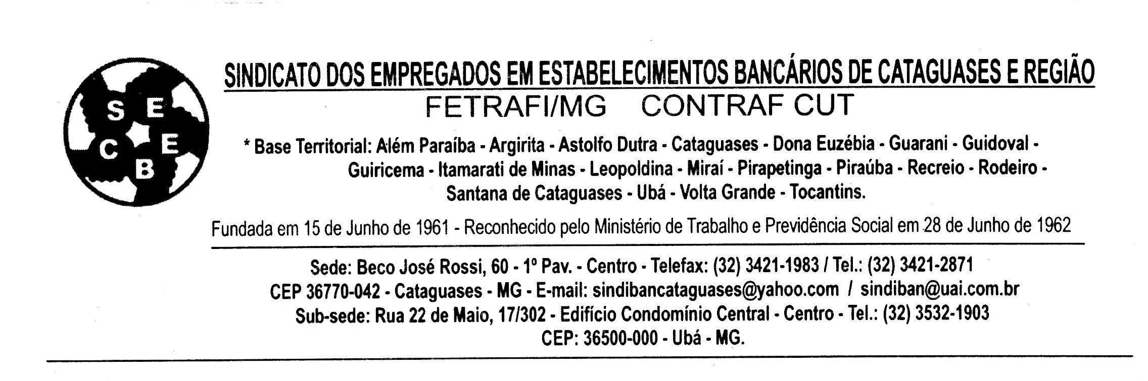EDITAL ASSEMBLEIA EXTRAORDINÁRIA ESPECÍFICA
Sindicato dos Empregados em Estabelecimentos Bancários de Cataguases e Região, inscrito no CNPJ/MF sob o nº 19.535.202/0001-66, Registro sindical nº 914.100.572.07036-0 por sua presidente abaixo assinado, convoca todos os empregados bancários, associados ou não, que prestam serviços no Banco Bradesco S/A, na base territorial deste sindicato, para participarem da assembleia extraordinária específica que se realizará de forma remota/virtual no período de 08 horas do dia 09 até as 18 horas do dia 10 de novembro de 2021, na forma disposta no site www.bancarioscataguases.com.br onde estarão disponíveis todas as informações necessárias para a deliberação acerca da negociação e assinatura do Acordo Coletivo de Trabalho referente ao “programa de capacitação designado CIPA” 2021/2022, com vigência de dois anos a contar da data de sua assinatura, a ser celebrado com o Banco Bradesco S/A.

Cataguases, 05 de novembro de 2021

Elizete Aparecida de Almeida Borela
Presidente

